
zondag 8 februari 2026

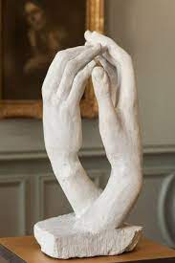 La cathédrale (Rodin)

Voorganger: Ruth van der Waall-Schaeffer
Orgel: Paul Ballhaus
Lector: Joke van de Belt

Thema: Liefde

D E V O O R B E R E I D I N G

De klok luidt - het wordt stil

Welkom en begroeting

Zullen we samen bidden:

v. Goede God,
wat zijn wij zonder U?
Onze geest heeft uw licht nodig.
Onze wil uw kracht,
onze ziel uw vrede

a. Neem Gij ons leven in uw hand.
Vernieuw ons naar het beeld van Jezus Christus,
opdat wij waarlijk uw kinderen mogen zijn
en u mogen liefhebben met al onze krachten
Amen

(gemeente gaat staan)

Drempellied: psalm 84 vers 1 en 2
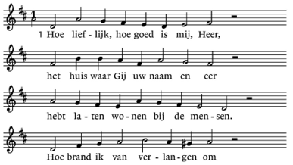

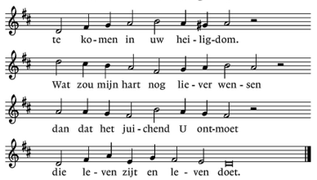

84:2 Het heil dat uw altaar omgeeft
beschermt en koestert al wat leeft.
De mus, de zwaluw vindt een woning.
Haar jongen zijn in veiligheid.
Mij is een schuilplaats toebereid
in het paleis van U, mijn koning.
Heil hen die toeven aan uw hof
en steeds zich wijden aan uw lof.

Bemoediging en groet
V : Onze hulp is in de Naam van de Levende, die hemel en aarde gemaakt heeft.
Om u te ontmoeten God zijn wij hier.
En we hopen u
terug te vinden in ons gewone leven. U te herkennen in
mensen, in wat zij ons laten zien.
Gemeente: Hier willen wij de rust vinden, de stilte,
de aandacht om naar ons leven te kijken in het licht van
uw Woord.
V: We hopen er op, God dat u het zelf bent die ons
verwelkomt en ons aanspreekt met de woorden: Vrede voor jou
Gemeente: Vrede voor de wereld, ieder verbonden met elkaar.
Amen
84:3 Welzalig die uit uw kracht leeft,
die naar uw tempel zich begeeft,
zijn hart wijst hem de rechte wegen.
Zij trekken op van overal
en, gaat het door het dorre dal,
dan valt op hen een milde regen.
Ja, in het hart van de woestijn
ontspringt een heldere fontein.
(gemeente gaat zitten)

Kyrië-gebed

Gloria: lied 273 vers 1
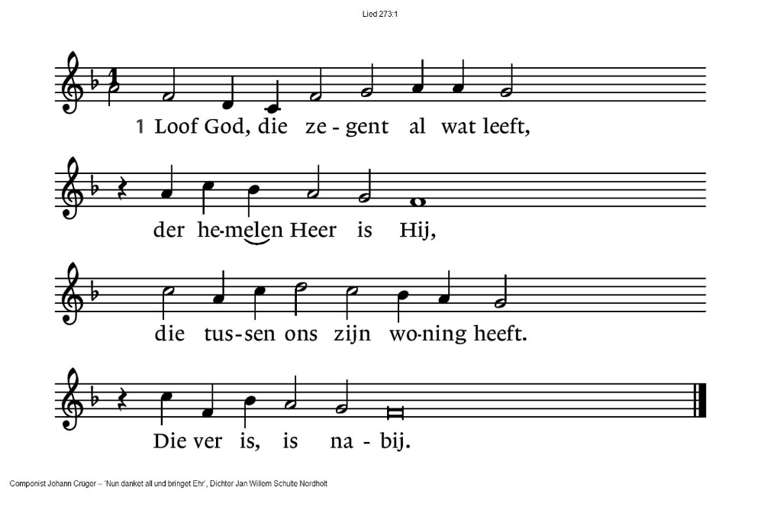
D E S C H R I F T E N

Gebed

De tafelkaarsen worden aangestoken

Lezen: 1 Cor 13: 1 - 6
Zingen: lied 791: 1, 2 en 3
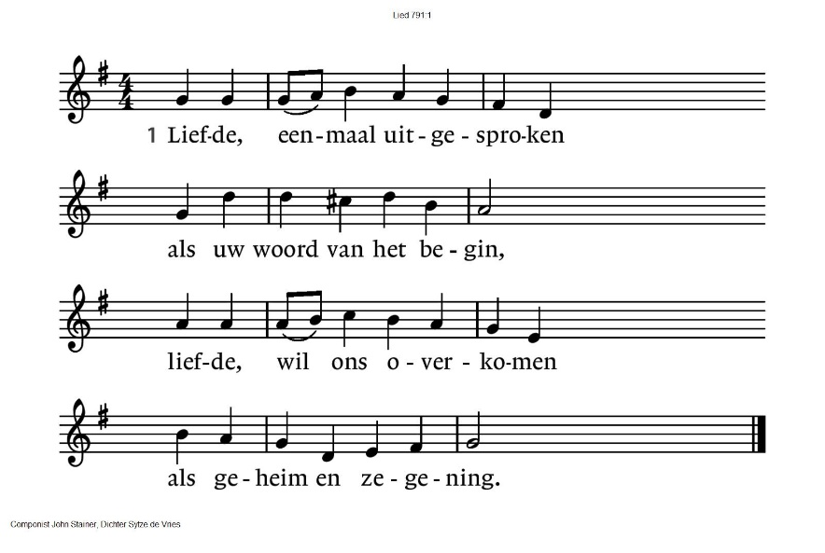
791:2 Liefde, die ons hebt geschapen,
vonk waarmee Gij zelf ons raakt,
alles overwinnend wapen,
laatste woord dat vrede maakt.

791:3 Liefde luidt de naam der namen
waarmee Gij U kennen laat.
Liefde vraagt om ja en amen,
ziel en zinnen metterdaad.

Lezen: Johannes 13: 34 - 35

Acclamatie: 331
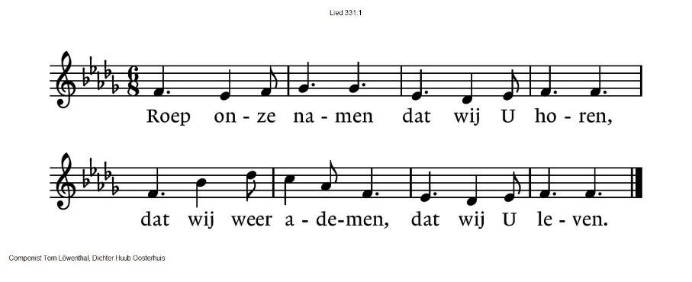
Schriftuitleg

Stilte

Zingen: lied789
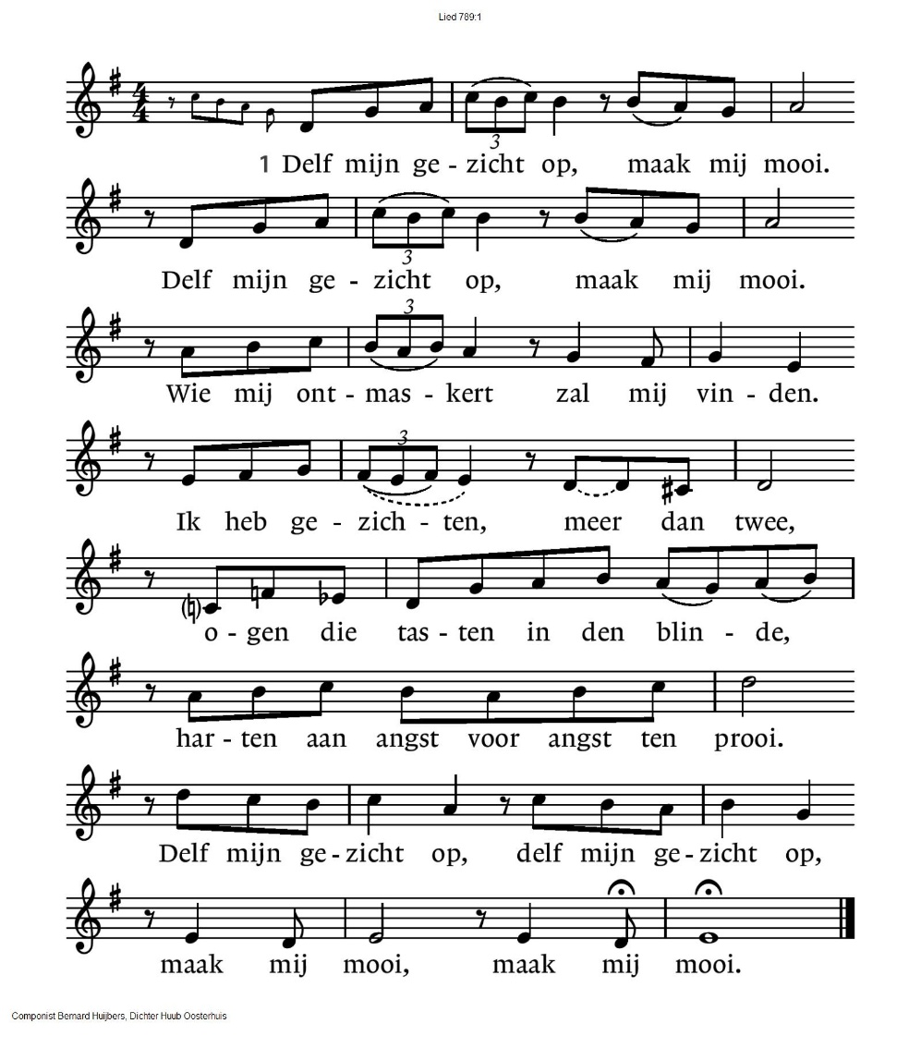

789:2 Delf mijn gezicht op, maak mij mooi.
Delf mijn gezicht op, maak mij mooi.
Wie wordt ontmaskerd wordt gevonden
en zal zichzelf opnieuw verstaan
en leven bloot en onomwonden,
aan niets en niemand meer ten prooi.
Delf mijn gezicht op, delf mijn gezicht op,
maak mij mooi, maak mij mooi.

Gebeden – Stil Gebed – Onze

Onze Vader
Onze Vader die in de hemel zijt,
Uw naam worde geheiligd.
Uw koninkrijk kome,
Uw wil geschiede, op aarde zoals in de hemel.
Geef ons heden ons dagelijks brood.
En vergeef ons onze schulden
zoals ook wij onze schuldenaars vergeven.
En leid ons niet in verzoeking,
maar verlos ons van de boze.
Want van U is het koninkrijk
en de kracht
en de heerlijkheid
in eeuwigheid, Amen

Collecte Diaconie: KIA – Noodhulp Zuid Soedan
Kerkrentmeesters: Pastoraat en Eredienst
(gemeente gaat staan)
Slotlied: 792: 1, 2 en 3
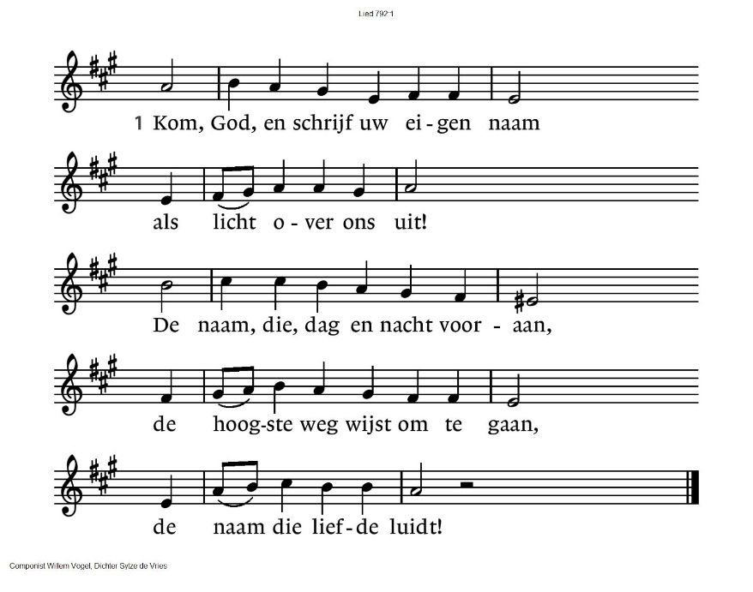
792:2 O God, die al uw liefde hecht
aan wie van liefde leeft,
omvat de trouw hier toegezegd.
Dat Gij uw zegen op ons legt,
uw vrede aan ons geeft!

792:3 Verlaat niet, wat uw hand begon,
o God, ontbreek ons niet!
Straal in ons leven als de zon,
Gij, van de liefde zelf de bron,
de adem van ons lied!
Zegen
Dat de liefde van God
onze dagen vult
dat het leven van Jezus
vrede legt in ons hart en onze handen
dat de Geest van God
ons blijft bewegen en blijft dragen

zo zegene ons
de Vader, de Zoon en de Heilige Geest
AMEN (samen zingen)

Zingen: Vredeslied

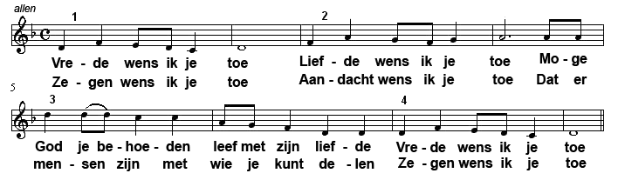

.-.-.-.-.-.

Reacties op de viering zijn welkom in de doos in de hal óf via het adres:: reactieviering@pknhuissen.nl

In de werkgroep VIEREN worden deze besproken en wordt er gekeken
hoe we daarmee onze vieringen kunnen ‘verbeteren’.


Collecte Diaconie Collecte Kerkrentmeesters

